LISTADO BÁSICO FUNCIONALIDADES (podrían faltar algunas)

Funcionalidades que ofrece CRM y comercio electrónico:

Creación de flujos de ventas :
- Nueva venta
- Calificada
- Propuesta
- Ganada
(Pudiendo añadir más flujos al proceso de venta.)

Creación de clientes y edición de clientes:
- Contactos y direcciones.
- Notas internas.
- Ventas y compras.
- Facturación.

Facturas:

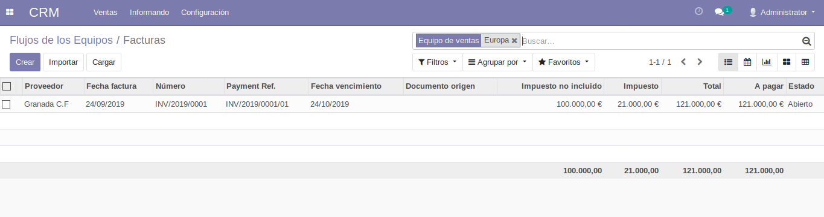

Creación de documentos asociados al cliente:

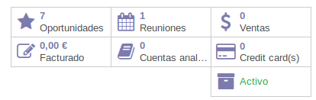

Creación de actividades:

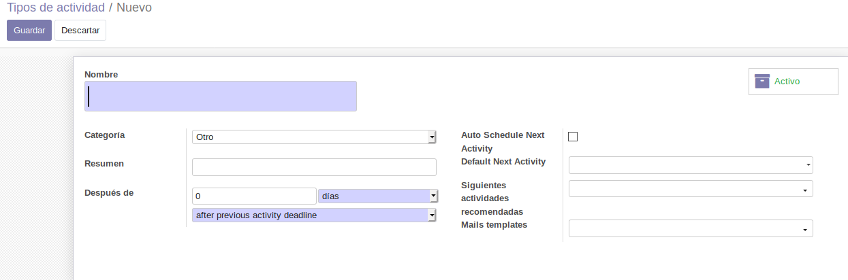
Se pueden importar datos a la base de datos del CRM (excel o csv):
- Equipos de ventas.
- Tipos de actividades.
- Flujos de ventas(con seguimiento de los mismos).
- Etiquetas.
- Clientes: gestión de clientes y proveedores.

Sitio web:
Muy sencillo, parece más sencillo que wordpress.

Facturación:
- Clientes
- Facturas
- pagos
- Productos
- Clientes
- Proveedores
- Facturas
- Notas de crédito
- Pagos
- Productos
- Proveedores
- Informes
- Configuración

